Installation et configuration de GLPI

Installation des applications nécessaires
# apt install apache2 php mariadb-server -y

Installation des dependences nécessaires
#apt install php-mysql php-mbstring php-curl php-gd php-xml php-intl php-ldap php-apcu php-xmlrpc php-zip php-bz2 php-imap -y

Configuration du service de base de données
#mysql_secure_installation
(donner un mot de passe a root et mettre oui pour les autres questions)

#mysql -u root -p

Création de la base de données qui sera utilisé par GLPI
#create database db_dbglpi ;

Création d’un utilisateur et donation de droits
#grant all privileges on db_glpi.* to admindb_glpi@localhost identified by "votre-MDP";

Installation de GLPI depuis github( attention a la version)
#cd /tmp
#wget https://github.com/glpi-project/glpi/releases/download/10.0.6/glpi-10.0.6.tgz

Décompresser le fichier (ici c’est un fichier en .tgz)
#tar -xvzf glpi-10.0.6.tgz

Rendez l’utilisateur des services web (nommé www-data) propriétaire de ces nouveaux fichiers :
# chown -R www-data /var/www/html

Vous pouvez vérifier que tout est OK en listant le contenu du répertoire avec la commande « ls -l /var/www/html ». Vous pourrez alors constater la présence du répertoire glpi et que le propriétaire est bien l’utilisateur nommé « www-data ».
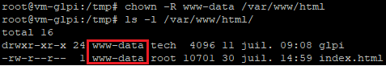
Créer un dossier :
# mkdir /etc/glpi

Dans ce nouveau dossier, créez un fichier nommé « local_define.php » :
#nano /etc/glpi/local_define.php

Y insérer le contenu suivant (bien respecter la syntaxe) :
<?php
define('GLPI_VAR_DIR', '/var/lib/glpi');
define('GLPI_LOG_DIR', '/var/log/glpi');

Déplacez le dossier « config » situé actuellement dans /var/www/html/glpi dans /etc/glpi :
#mv /var/www/html/glpi/config /etc/glpi

Rendez www-data propriétaire de /etc/glpi et de son contenu :
#chown -R www-data /etc/glpi/

N’oubliez pas vous pouvez vérifier le contenu d’un dossier et le propriétaire de ce contenu grâce à la commande « ls -l /etc/glpi » :
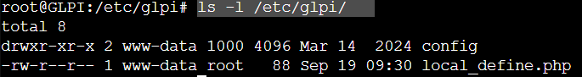

Poursuivons en déplaçant le dossier « files » de glpi dans /var/lib/glpi :
Mv /var/www/html/glpi/files /var/lib/glpi

Ensuite nous allons préparer le dossier de logs de GLPI et rendre, une fois encore, l’utilisateur www-data propriétaire avec les 2 commandes suivantes :
Mkdir /var/log/glpi
Chown www-data /var/log/glpi

Il va maintenant falloir faire comprendre à GLPI où il va devoir chercher les fichiers et ses configs. Cela est en fait décrit dans le fichier « local_define.php » que l’on a créé précédemment mais il faut tout de même dire à GLPI d’aller checker cela dans /etc/glpi car il ne peut pas le deviner.

#nano /var/www/html//glpi/inc/downstream.php

<?php
define('GLPI_CONFIG_DIR', '/etc/glpi/');
if (file_exists(GLPI_CONFIG_DIR . '/local_define.php')) {
require_once GLPI_CONFIG_DIR . '/local_define.php';
}

Nous allons modifier le fichier php.ini situé dans /etc/php/8.2 /apache2
#nano /etc/php/8.2/apache2/php.ini

Ajouter on après le =
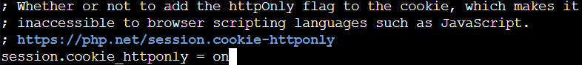
Redémarrer le service
# sudo systemctl restart php8.2-fpm.service

Créez dans le dossier d’apache2 un fichier nommé « glpi.conf » :
#nano /etc/apache2/sites-available/glpi.conf

Y ajoutez le contenu suivant :
<VirtualHost *:80>
ServerName glpi.fr

DocumentRoot /var/www/glpi/public

# If you want to place GLPI in a subfolder of your site (e.g. your virtual host is serving multiple applicatio>
# you can use an Alias directive. If you do this, the DocumentRoot directive MUST NOT target the GLPI director>
# Alias "/glpi" "/var/www/glpi/public"

<Directory /var/lab/glpi_downloads/glpi/public>
Require all granted

RewriteEngine On

# Redirect all requests to GLPI router, unless file exists.
RewriteCond %{REQUEST_FILENAME} !-f
RewriteRule ^(.*)$ index.php [QSA,L]
</Directory>
<FilesMatch \.php$>
SetHandler "proxy:unix:/run/php/php8.2-fpm.sock|fcgi://localhost/"
</FilesMatch>
</VirtualHost>

Nous allons aussi activer le module "rewrite"
# sudo a2enmod rewrite

Désactvier le site par défaut
# sudo a2dissite 000-default.conf

Active le site dans /etc/apache2/sites-available
# a2ensite glpi.fr

Redémarrer apache2
# systemctl apache2

Ip/glpi
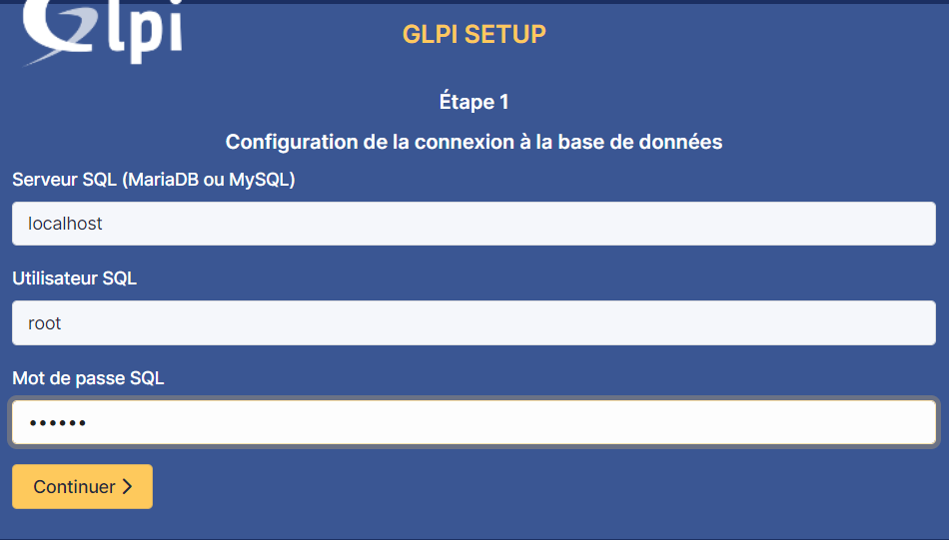
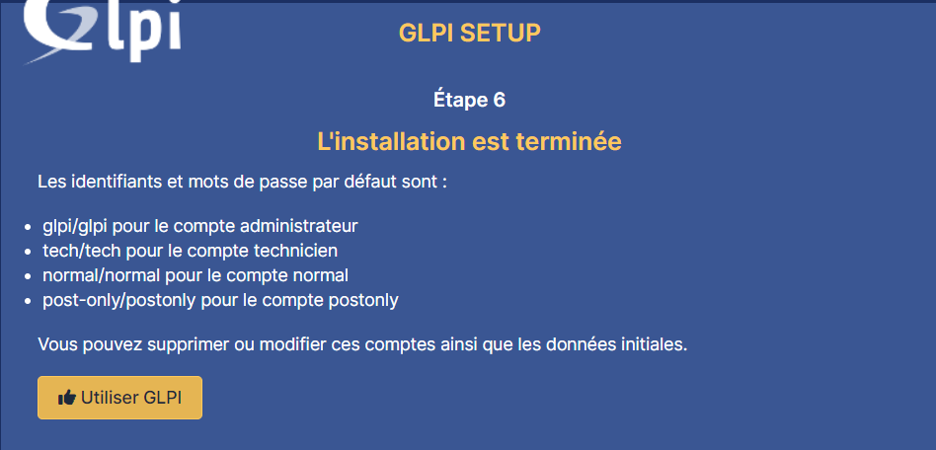
Pour entrer dans la base mettre glpi glpi
Installation d’un client linux
Création d’une nouvelle vm avec l’iso debian
Installation de fusion :
apt install fusioninventory-agent

Editer le fichier :
Nano /etc/fusioninventory/agent.cfg

Dans le fichier donner l’addresse du serveur
http://Ip_serveur/glpi/plugins/fusioninventory/

Lancez le client FusionInventory pour qu’il envoie les premières informations à GLPI :
Fusioninventory-agent

